Практическая работа № 4

Структурирование текста, разбивка его по темам, формирование содержания, гиперссылок и всплывающих подсказок в текстовом процессоре Word

Цель работы

Задача практической работы – научиться эффективно форматировать содержание имеющейся информации, формировать автоматическое оглавление, расставлять гиперссылки по тексту и устанавливать между ними гиперсвязь, используя стандартные свойства Word и формируя автоматические макросы.

Для примера рассмотрим, как это сделано при формировании шуточного электронного учебника: «Прикольная информатика».

I. Создание автоматического оглавления к структурированному тексту

1. Открываем файл «Структурированный текст» и сохраняем его под именем «Прикольная информатика».
2.
а) Форматируем файл, выделив текст единой командой (Ctrl+A), и задаем:
- единообразный шрифт (Times New Roman),
- размер (14 пт),
- межстрочный интервал (точно. 18 пт) и
- межабзацный интервал (0)
б) Вставляем нумерацию страниц снизу, справа.
3. Формируем оглавление для содержимого файла в соответствии со следующим текстом:
Нормативные акты при работе на ПК
Новости Windows и иже с ним
Компьютер в художественной литературе
Библия Программиста

Frequently Questioned Answers
Информатика в школе
Операционные системы
ДОС
Windows
Устройство компьютера
Базовые понятия и термины информатики
Системы счисления
Интернет
Проблемы русификации ПО
Задачи для самостоятельной работы
Для этого:
а) Создать два новых стиля для заголовков:
1. На вкладке Главная – Стили открыть окно стилей (стрелка в нижнем правом углу группы Стили) (рис. 1.1)

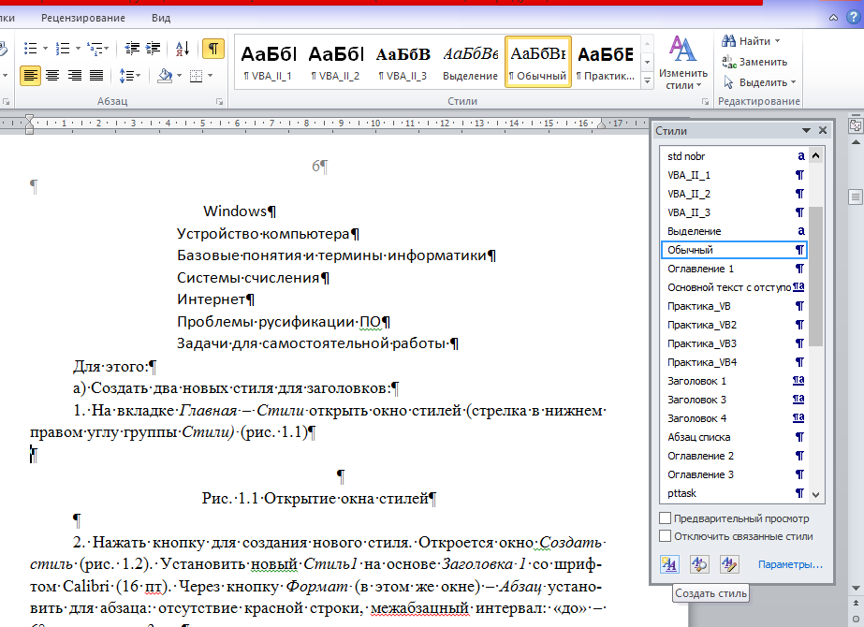

Рис. 1.1 Открытие окна стилей

2. Нажать кнопку для создания нового стиля. Откроется окно Создать стиль (рис. 1.2). Установить новый Cтиль1 на основе Заголовка 1 со шрифтом Calibri (16 пт). Через кнопку Формат (в этом же окне) – Абзац установить для абзаца: отсутствие красной строки, межабзацный интервал: «до» – 6 пт, «после» – 3 пт.

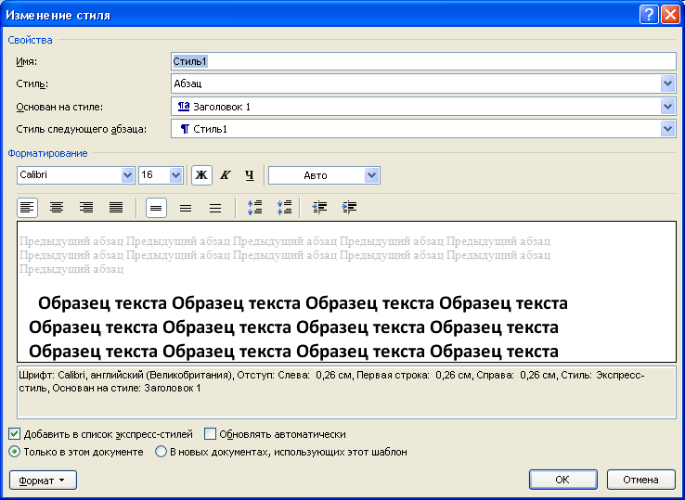

Рис. 1.2 Окно изменения стиля

3. Аналогично создать Стиль2 на основе Заголовка 2, размер 14 пт, курсив. Отступ 1 см.

б) Стилизовать заголовки:
1. Выделить название первой структуры (Нормативные акты при работе на ПК). Зажав клавишу Ctrl, выделить названия остальных структур, кроме DOS, Windows.
2. Из окна Стили приписать всем выделенным заголовкам Стиль1. Заголовкам второго уровня - DOS, Windows -придать Стиль2.

в) Создать «Оглавление».
1. Перейти в конец файла. Затем открыть окно для создания автоматического оглавления командой Оглавление со вкладки Ссылки. Выбрать любой вид Автособираемого оглавления.

II. Запись автоматических макросов

При форматировании документа часто возникает необходимость в повторении однотипных операций. Например, необходимо все стихотворные фрагменты текста отформатировать особым образом. Для этого выполните следующие операции.
1. Выделите любой стихотворный фрагмент в рабочем файле «Прикольная информатика».
2. На вкладке Разработчик нажать кнопку Запись макроса. Дать макросу имя и, в соответствующем поле, написать его назначение.
3. Перейти на вкладку Главная и отформатировать фрагмент со следующими параметрами:
- Шрифт: Calibri 12 пт, курсив
- Абзац: по центру без красной строки, межстрочный интервал – одинарный:

Вот DOS, который построил Майк!
А это ASCII – тайных знаков таблица,
Которая в памяти где-то хранится
В DOS`e, который построил Майк.

4. На вкладке Разработчик нажать кнопку Остановить запись.
5. Найти в тексте следующий стихотворный фрагмент и выделить его. Нажать на кнопку Макросы, в диалоговом окне выбрать имя созданного макроса и вызвать команду Выполнить. Переформатировать все стихотворные фрагменты рабочего файла.

III Создание гиперссылок и всплывающих подсказок

Полученное «Оглавление» позволяет ориентироваться по тексту, но оно всего лишь отражает структуру информации. Желательно, чтобы читатель данного электронного документа уже из оглавления видел логическую структуру: взаимосвязь между содержимым текста, развитие и накопление информации в ее логическом развитии. Более того, в этом режиме сложно организовать возврат к оглавлению, т.е. доступ к другим данным.
Для того, чтобы решить указанные проблемы, создадим специальный документ с титульной страницей учебника и папку, в которой исходный текст разбит на файлы (Рис. 1.3):

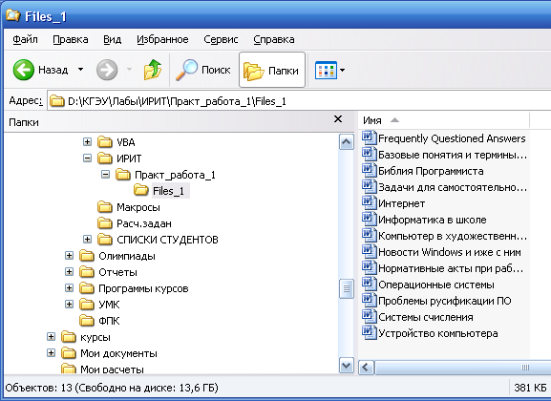

Рис. 1.3 Структура папки, содержащей файлы,
на которые разбит исходный файл с данными

Выполнение задания делать в следующем порядке.
1. В отформатированном документе «Прикольная информатика» с установленными заголовками, зажав клавишу Сtrl, еще раз выделить все заголовки, скопировать их в буфер и создать новый документ с названием учебника (рис. 1.4). Автором, будьте любезны, назначить себя!

Рис. 1.4 Фрагмент оглавления Электронного учебника

2. Создать отдельную папку, например, Files_1
3. Выделяя озаглавленные фрагменты текста (вместе с текущим названием), создать из них отдельные файлы в созданной папке: Выделить текст – Копировать – Кнопка Офис – Создать - Новый документ – Вставить - Сохранить как. Обратить внимание: имена файлам будут автоматически присваиваться по имени оглавления.
4. Установить гиперссылки для каждого пункта заголовка (рис. 1.4). Для этого выделить заголовок, через горизонтальное или контекстное меню вызвать окно Вставка Гиперссылка (Рис. 1.5). Чтобы сделать связку с каждым файлом, воспользоваться вкладкой Связать с: – С файлом, веб-страницей.

Рис. 1.5 Диалоговое окно для установки гиперссылок

5. После расстановки гиперссылок, можно поработать с документом. Переключаться с открытого файла на файл оглавления можно, как обычно, через Панель задач.
Однако существует и другой способ: создать на Панели быстрого доступа дополнительную кнопку Назад. Для этого проделать следующие операции:
- в окне Параметры Word установить вкладку Настройка
- в правом поле Настроить панель быстрого доступа включить прокрутку и указать Для всех документов…
- в левом поле прокруткой выбрать Все команды
- найти команду Далее (команды расположены по алфавиту), выделить её и нажать команду Добавить.
- завершить установку кнопки клавишей ОК.
6. Пройдитесь по содержимому каждого файла и расставьте несколько всплывающих подсказок (не менее 5) над ключевыми словами, например, хардваре, программист, или ПК. Порядок выполнения этой процедуры следующий: выделить слово, через вкладку Вставка или контекстное меню выбрать команду Гиперссылка, кнопка Подсказка (Рис. 1.6), вписать подсказку – ОК, в списке документов указать текущий файл, кнопка ОК станет доступна для завершения команды.

Рис. 1.6. Создание всплывающих подсказок

Завершить выполнение работы, проверив функционирование созданных макросов, работоспособности гиперссылок. Показать результаты преподавателю.

* * *

Контрольные вопросы

1. Описать последовательность действий при создании автоматизированного оглавления.
2. Каким образом можно отформатировать разрозненные фрагменты тела документа?
3. Описать порядок записи автоматического макроса, например, если требуется определенные фрагменты текста отформатировать по ширине без абзацного отступа или выступа и поместить в рамку.
4. Назначение гиперссылок. Какими средствами Word реализуется гиперссылка а) внутри документа, б) на другие документы?
5. Каким образом можно создать всплывающие подсказки над отдельными фрагментами текста?

